Smlouva o nájmu nebytových prostor
uzavřená v souladu s ust. § 2201 a násl. zákona č. 89/2012 Sb., občanského zákoníku, ve znění pozdějších předpisů, mezi smluvními stranami
Pronajímatel: Základní škola a mateřská škola Václava Levého Liběchov,
příspěvková organizace
Za Školou 161, 277 21 Liběchov
IČO 49519026
Bankovní spojení:
statutární orgán školy: Mgr. Bc. Jana Pravdová
(dále jen pronajímatel)
a
Nájemce: Ústav živočišné fyziologie a genetiky AV ČR, se sídlem
Rumburská 89, 277 21 Liběchov,
IČO: 679 85 904,
Bankovní spojení: KB banka, č. účtu
zastoupený: Ing. Michalem Kubelkou, CSc., ředitelem

(dále jen nájemce)
I.
Úvodní ustanovení
- Pronajímatel prohlašuje, že výlučným vlastníkem nemovitosti je Město Liběchov, IČO: 00237019, Rumburská 53, 27721 Liběchov. Pronajímatel je na základě Zřizovací listiny čl.VI. odst.6 písm. j) ze dne 16. 12. 2015 oprávněn nemovitost se souhlasem zřizovatele pronajmout.
II.
Předmět nájmu a účel nájmu
- Touto smlouvou pronajímatel přenechává nájemci plochy o celkové výměře 3 m², umístěné na vnější části budovy (ploché střeše budovy školy - schodišťová část) a dále plochy a celkové výměře 1 m², umístěné na vnitřních stěnách půdního prostoru.
- Nájemce použije plochy (3 m²) na vnější části budovy (plochá střecha) k umístění a kabelovému připojení následujících antén mikrovlnných pojítek (viz příloha č. 1):
- Parabolická anténa model: ORCAVE 1S1O, seriové číslo: HA 4190, již dříve instalovaná na ploché střeše budovy
- Parabolická anténa model: ORCAVE 1410, seriové číslo: HA 1872, již dříve instalovaná na ploché střeše budovy
- Nájemce použije plochy 1 m² na vnitřních stěnách půdního prostoru k umístění a připojení následujících zařízení mikrovlnných pojítek a příslušenství (viz Příloha č. 2):
- Zařízení mikrovlnného spoje do ÚŽFG Liběchov ve skříňovém rozvaděči
III.
Povinnosti smluvních stran
- Pronajímatel se zavazuje:
- Umožnit nájemci nebo jím pověřeným osobám vždy na jejich vyžádání přístup k zařízením a anténám, které jsou předmětem této smlouvy, a to zejména při jejich průběžné údržbě a případně výměně;
- Informovat nájemce ihned o všech změnách týkajících se pronájmu ploch výše uvedených v čl. II.
- Nájemce se zavazuje:
- Hradit náklady spojené s připojením, údržbou a případnými opravami nebo výměnou mikrovlnných pojítek a jejich antén;
- Provádět pravidelnou údržbu a pravidelné revize mikrovlnných pojítek a jejich antén po celou dobu platnosti této smlouvy;
- Uhradit náklady spojené s údržbou nebo odstraněním vad pronajaté plochy, které způsobil vlastní činností včetně škod způsobených vadou zařízení;
- Po ukončení platnosti této smlouvy vrátit pronajímateli pronajaté plochy ve stavu způsobilém k dalšímu užívání, s přihlédnutím k běžnému opotřebení odpovídajícímu době nájmu;
IV.
Doba trvání nájmu
- Nájem se uzavírá na dobu neurčitou.
- Smlouvu mohou strany písemně vypovědět bez udání důvodu. Výpovědní lhůtu strany sjednávají v délce 1 roku a počíná běžet od prvního dne kalendářního měsíce následujícího po doručení výpovědi.
- Od této smlouvy mohou smluvní strany odstoupit. Odstoupením od smlouvy nedochází ke zrušení smlouvy od počátku, ale od okamžiku doručení rozhodnutí o odstoupení v písemné formě druhé smluvní straně. Odstoupit od smlouvy lze z následujících důvodů:
- pronajímatel může odstoupit od smlouvy v případě, že nájemce je v prodlení s úhradou nájemného delším než 1 měsíc;
- nájemce může od smlouvy odstoupit v případě, že pronajímatel přes písemné upozornění nájemce neumožní řádně užívat pronajatou plochu ke sjednanému účelu nebo mu neumožní údržbu a opravy zařízení umístěných na pronajaté ploše;
- kterákoliv ze smluvních stran může od smlouvy odstoupit v případě podstatného porušení smlouvy druhou smluvní stranou. Porušení smlouvy je podstatné, jestliže strana porušující smlouvu v době uzavření smlouvy věděla nebo s přihlédnutím k účelu smlouvy nebo okolnostem, za nichž byla smlouva uzavřena, měla vědět či předvídat, že druhá strana nebude mít zájem na plnění povinností při takovém porušení smlouvy. V pochybnostech se má za to, že porušení smlouvy není podstatné.
- Nájem může být ukončen i dohodou smluvních stran.
- V případě ukončení smlouvy je nájemce povinen pronajaté plochy vyklidit a vyklizené je předat pronajímateli, s přihlédnutím k obvyklému opotřebení. Pronajímatel je povinen vrátit nájemci příslušnou část zaplaceného nájemného za období, ve kterém nájemce nebude plochy využívat.
V.
Úhrada za nájem
- Strany sjednávají nájemné ve výši 25 000,- Kč (slovy dvacetpěttisíckorun) ročně.
- Strany sjednávají, že nájemné je včetně nákladů za elektrickou energii.
- Nájemce se zavazuje hradit pronajímateli sjednané nájemné jednorázově vždy do 15.9. příslušného kalendářního roku, a to bankovním převodem z účtu nájemce na účet pronajímatele uvedený v záhlaví této smlouvy.
- Nezaplatí – li nájemce nájemné řádně a včas (tj. v plné výši a ke dni splatnosti), je povinen zaplatit nájemci úrok z prodlení ve výši 1 % z dlužné částky za každý den prodlení.
- Nájemné je možné pravidelně ročně navýšit o průměrnou roční míru inflace.
VI.
Odpovědnost za škodu
- Pronajímatel neodpovídá za odcizení čehokoli z majetku nájemce umístěného v předmětu nájmu, neodpovídá za jiné škody, které nebyly nájemci prokazatelně zaviněny ze strany pronajímatele.
- Nájemce odpovídá pronajímateli za veškeré jím zaviněné škody způsobené na předmětu nájmu, způsobené během trvání nájmu a v souvislosti s ním.
VII.
Ostatní a závěrečná ujednání
- Smluvní strany se zavazují, že případné spory budou řešit především dohodou. Nedojde-li k dohodě, uplatní svůj nárok pronajímatel i nájemce u orgánu příslušného rozhodovat spory tohoto druhu.
- Vztahy, které nejsou výslovně upraveny touto smlouvou, se řídí platnými obecně závaznými právními předpisy, zejména občanským zákoníkem č. 89/2012 Sb., ve znění pozdějších předpisů.
- Změny této smlouvy lze učinit pouze písemnými dodatky.
- Tato smlouva nabývá platnosti dnem jejího podpisu. Smlouva je sepsána ve dvou vyhotoveních, z nichž obdrží nájemce a pronajímatel po jednom exempláři.
- Smlouva nabývá účinnosti dnem jejího uveřejnění v registru smluv podle zákona č. 340/2015 Sb., o zvláštních podmínkách účinnosti některých smluv, uveřejňování těchto smluv a o registru smluv (zákon o registru smluv), ve znění pozdějších předpisů.
- Smluvní strany prohlašují, že si tuto smlouvu před jejím podpisem přečetly, že byla uzavřena po vzájemném projednání podle jejich pravé a svobodné vůle, určitě, vážně a srozumitelně, nikoliv v tísni za nápadně nevýhodných podmínek. Autentičnost této smlouvy potvrzují smluvní strany svými originálními podpisy, a to na každém vyhotovení.

V Liběchově dne 7. 6. 2023 9. 6. 2023

------------------------------------
Mgr. Bc. Jana Pravdová ---------------------------------pronajímatel Ing. Michal Kubelka, CSc.
ředitel ÚŽFG AV ČR, v. v. i.
nájemce

-----------------------------------
Souhlas za zřizovatele příspěvkové organizace: Ing. Mgr. Vladimíra Zralíková, starostka města

Příloha č 1:
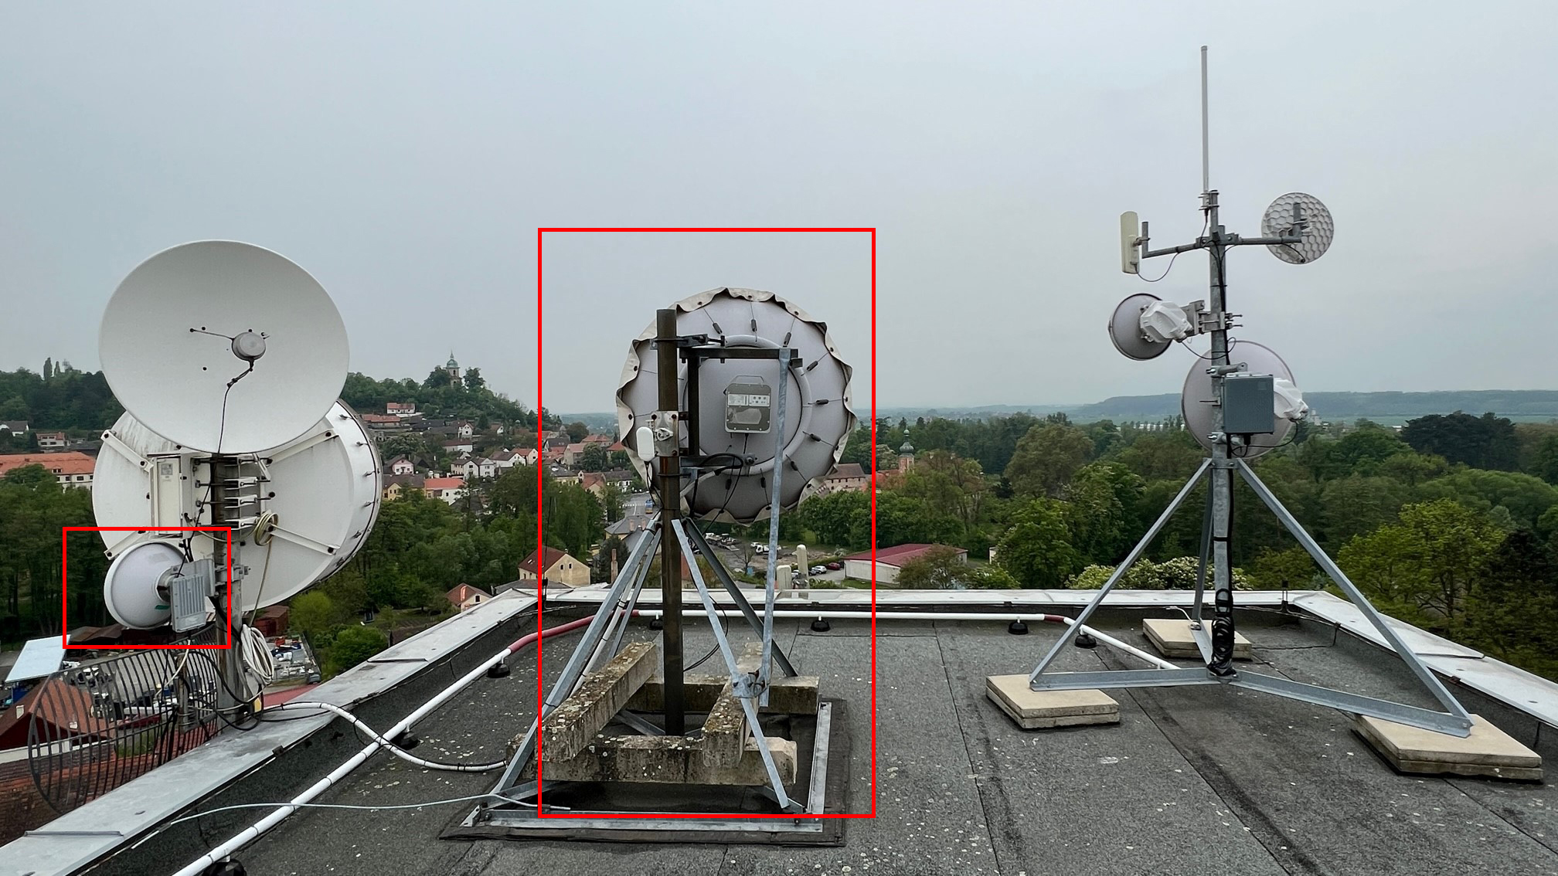
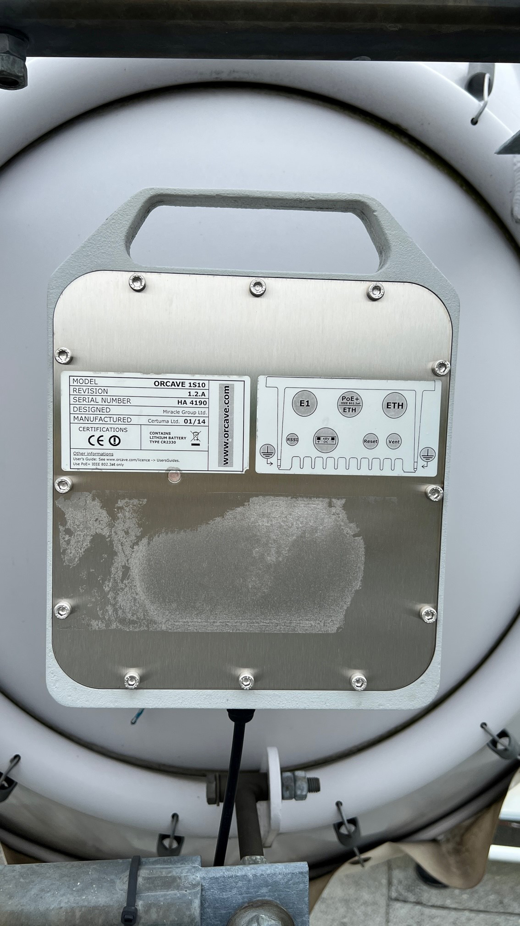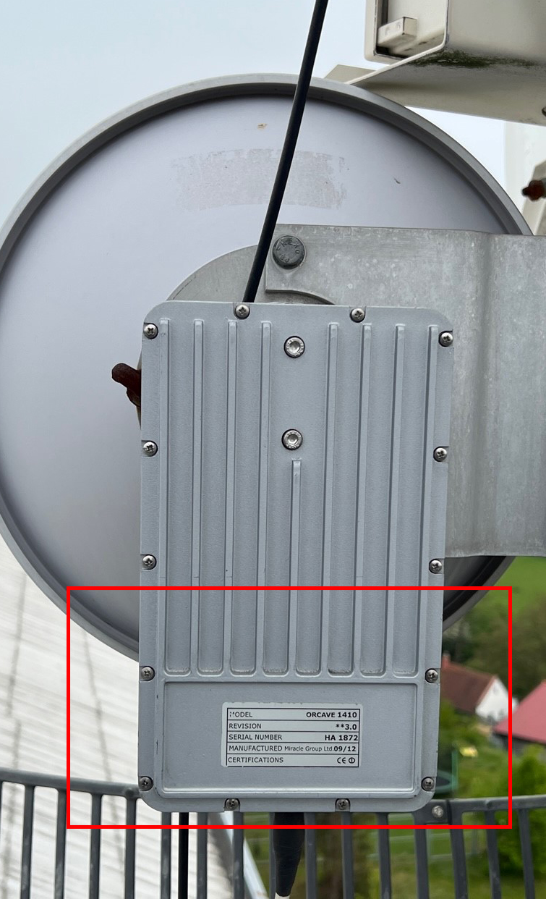
Příloha č. 2

